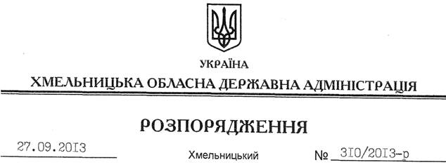

Про утворення робочої групи з підготовки Обласної програми запобігання і протидії корупції на період до 2015 року

На підставі статей 2, 6, 25, 39 Закону України “Про місцеві державні адміністрації”, статей 5, 27 Закону України “Про засади запобігання і протидії корупції”, вимог Національної антикорупційної стратегії на 2011-2015 роки, схваленої Указом Президента України від 21.10.2011 № 1001/2011, Державної програми щодо запобігання і протидії корупції на 2011-2015 роки, затвердженої постановою Кабінету Міністрів України від 28.11.2011 № 1240, Плану заходів з впровадження Ініціативи “Партнерство “Відкритий Уряд”, затвердженого розпорядженням Кабінету Міністрів України від 18.07.2012 № 514-р, з метою підготовки та розроблення проекту Обласної програми запобігання і протидії корупції на період до 2015 року:
1. Утворити робочу групу з підготовки та розроблення проекту Обласної програми запобігання і протидії корупції на період до 2015 року як консультативно-дорадчий орган у складі згідно з додатком.
2. Робочій групі до 15 жовтня 2013 року підготувати проект Обласної програми запобігання і протидії корупції на період до 2015 року, забезпечити його громадське обговорення та врахувати відповідні пропозиції.
3. Контроль за виконанням цього розпорядження покласти на заступника голови – керівника апарату обласної державної адміністрації Л.Бернадську.

Голова адміністрації В.Ядуха

